Лэпбук «Музыкальные инструменты»
Фроловская Светлана Борисовна
Музыкальный руководитель МДОУ «Детский сад № 139» г. Ярославля
Лэпбук «Музыкальные инструменты»
Цель:
Расширять и углублять представления дошкольников о музыке: музыкальных инструментах.
Лэпбук – это универсальное средство обучения дошкольников. Он может использоваться в групповой, подгрупповой и индивидуальной работе с детьми по музыкальному воспитанию.
Лэпбук «Музыкальные инструменты» направлен на активизацию любознательности, познавательной активности в области музыкального воспитания; позволяет расширить представления детей о музыкальных инструментах, их видах, об оркестрах. Способствует развитию памяти, мышления, внимания, восприятия, речи.
Составляющие лэпбука
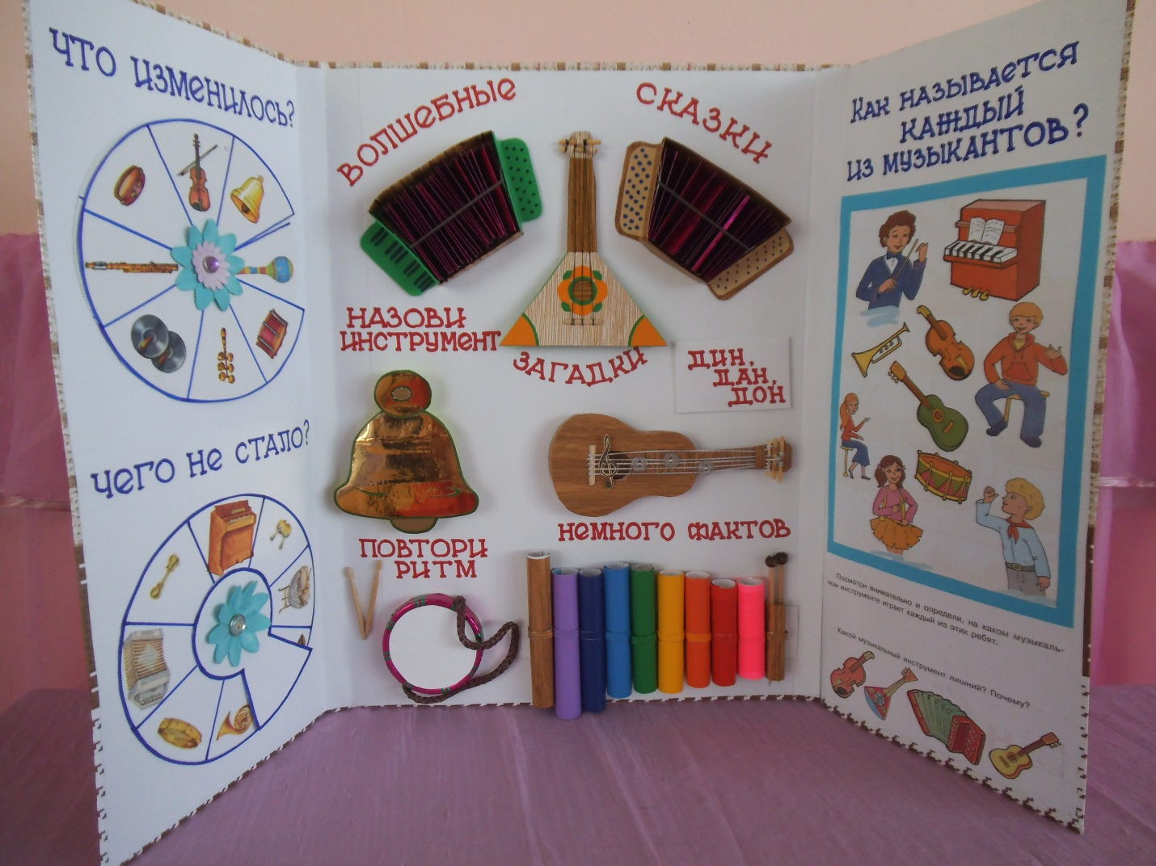
1.Волшебные сказки
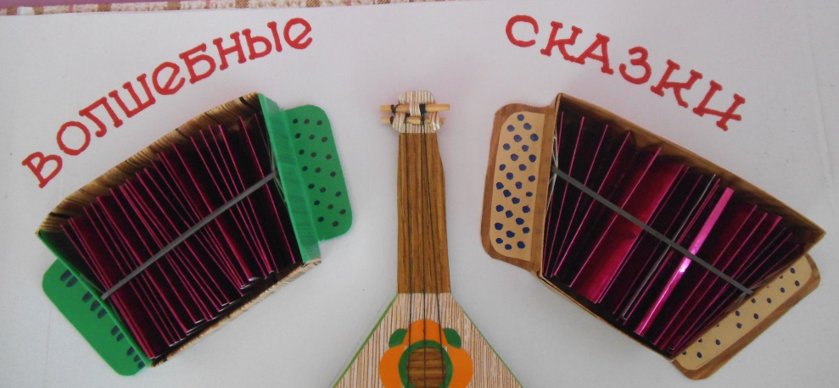

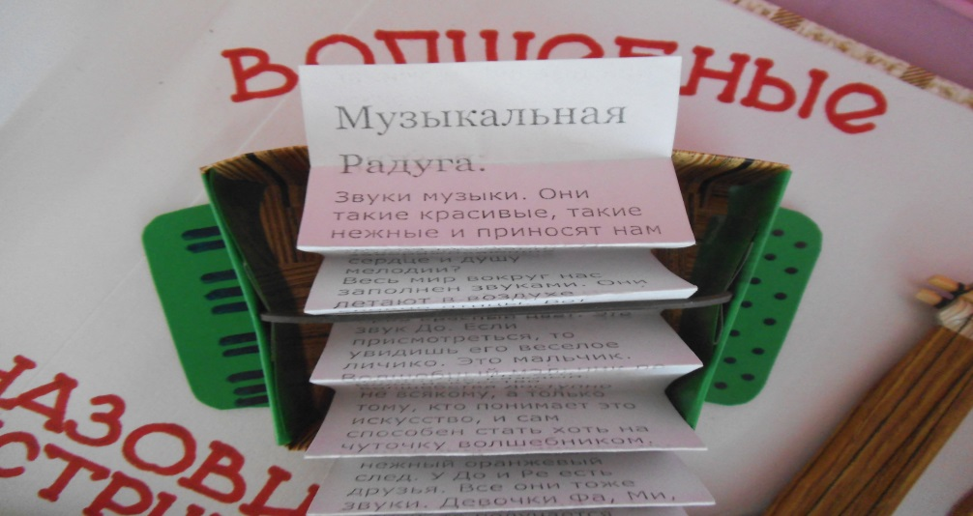
Здесь собраны интересные истории и сказки о музыке и музыкальных инструментах.
2. Загадки
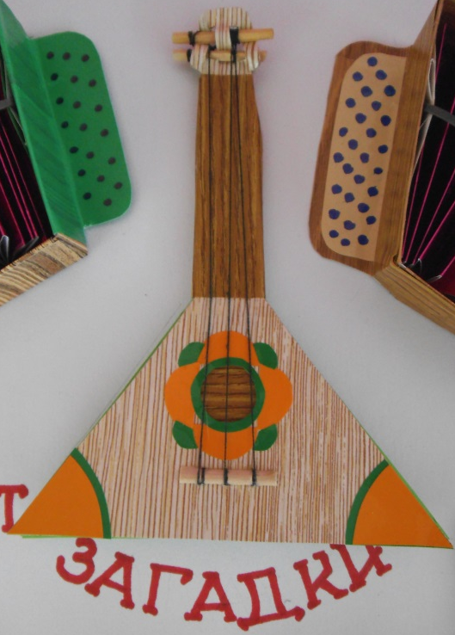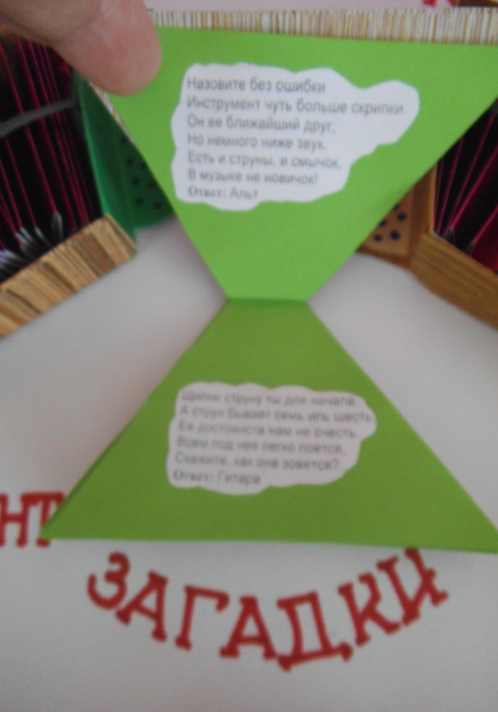
Здесь собраны загадки с ответами о музыкальных инструментах.
3. Дин, дан, дон.
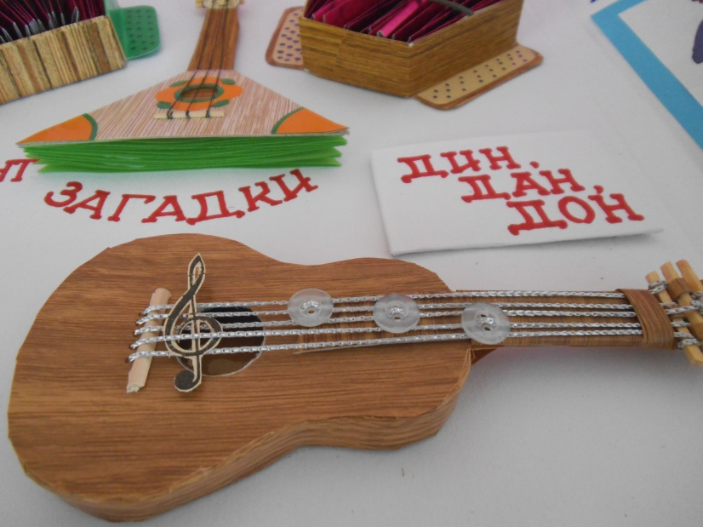
4.Назови инструмент
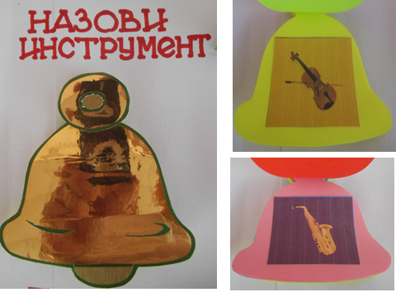

6. Повтори ритм
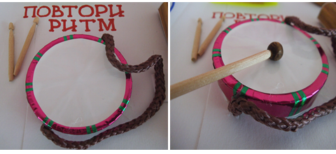
7. Немного фактов
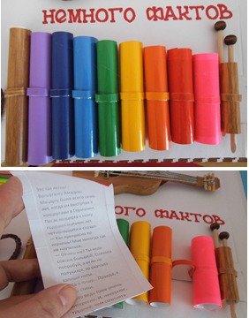

8. Какой инструмент лишний? Почему?
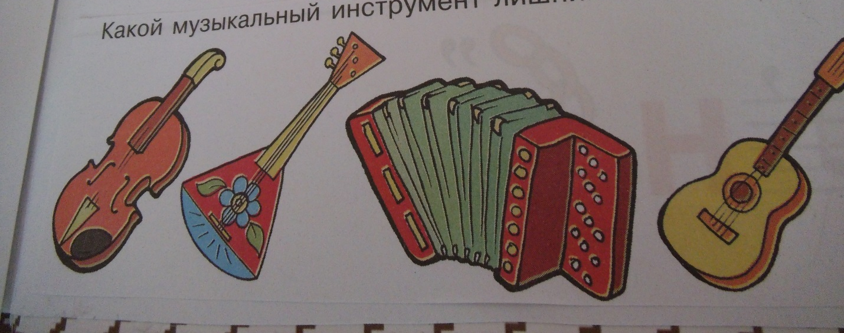

9. Чего не стало?

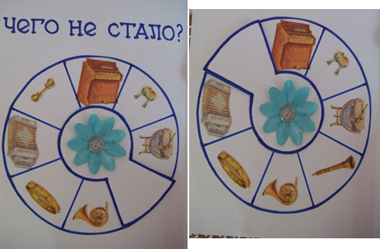

10. Что изменилось?

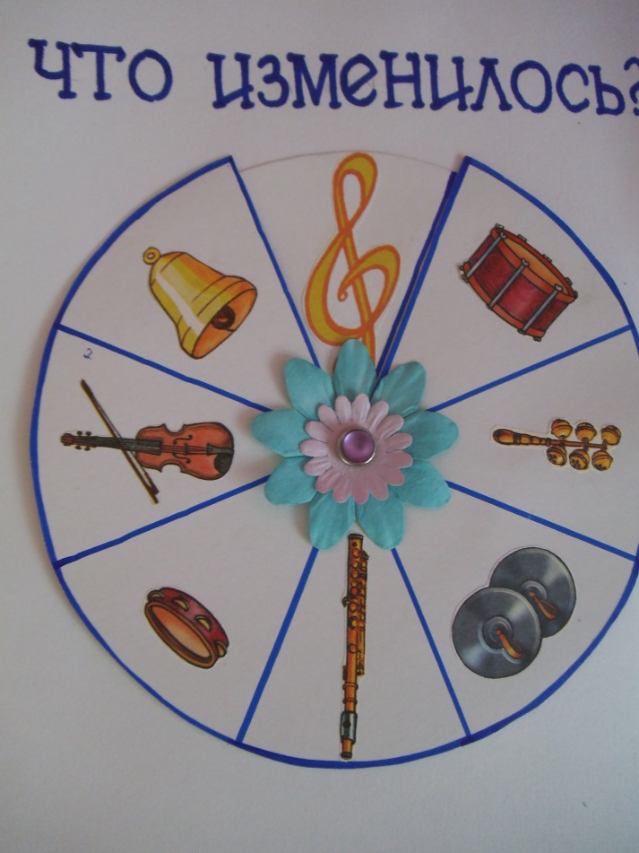

11. Занимательные задания
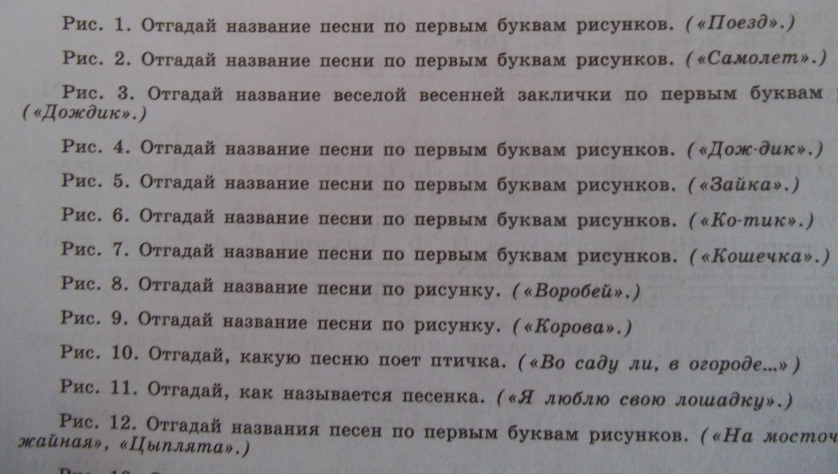
12. Музыкальные ребусы. Как получается песенка.
